Сценарий утренника в детском саду «Моя мамочка лучше всех!» ко Дню Матери
Предварительная работа:
• Беседа с детьми об истории происхождения праздника.
• Подбор литературного материала.
• Разучивание стихотворений, изготовление подарков мамам.
Ход праздника:
Зал украшен в соответствии с тематикой утренника.
Звучит красивая музыка , дети заходят в зал. Делают круг почёта и садятся на стульчики.
Ведущий:
Есть в природе знак святой и вещий
Ярко обозначенный в веках,
Самая прекрасная из женщин,
Женщина с ребенком на руках!
Добрый день- говорим мы вам! Мы не случайно собрались сегодня в этот ноябрьский день, в нашем уютном зале. Ведь именно в ноябре мы отмечаем такой праздник, как День матери. Это праздник большой любви и нежности.
Со словами «МАМА» мы связываем начало жизни, уверенное настоящее и надежду на будущее. Материнская любовь делает нас сильнее, помогает преодолевать трудности и заставляет верить в успех. Прежде всего от всей души, хочется поздравить всех мам и пожелать им здоровья, счастья и благополучия! Приветствуем всех кто, пришел на наш праздник, который мы посвятили самым добрым, самым чутким, самым нежным, заботливым. Трудолюбивым, и, конечно же, самым красивым, нашим мамам.
Ребенок:
Сегодня в праздник наш веселый,
Мы поздравляем наших мам.
Этот самый добрый праздник,
Осенью приходит к нам.
Ребенок:
Это праздник послушания,
Поздравления и цветов,
Прилежания, обожания —
Праздник самых лучших слов!
Ведущий:
Пусть светом и добром отзываются в душах детей ваши бесконечные заботы, терпение, любовь и преданность.
А сейчас дети подарят вам частичку своего тепла. Послушайте в их исполнении песню.
Исполняется песня «Праздник мам »
Ведущий:
От всей души ребята дарят Вам стихи и поздравления!
Ребенок:
День матери по всей стране
Сегодня отмечают,
Одно на свете ясно мне —
Я маму обожаю!
Она любимая моя,
Сильнее нет на свете!
На ней -уют, на ней -семья,
Люблю ее за это!
Ребенок:
Ах ты, милая, нежная мама!
Я тебе приношу свой поклон,
Я люблю тебя, милая мама,
И всегда буду рядом с тобой.
Ребенок:
Мама сколько в этом слове
Солнца, света и тепла
Мама нет тебя дороже
Ты нам детям жизнь дала!
Ребенок:
Люблю тебя, мама! За что? Я не знаю,
Наверно, за то ,что живу и мечтаю
И радуюсь, солнцу, и светлому дню
За это ,родная , тебя я люблю.
Ребёнок:
Мамочка, милая,
Нежная, славная,
Добрая, умная
И лучезарная!
В ладонях я счастье тебе подарю!
«Спасибо» за всё
Я тебе говорю!
Ребенок:
Так пускай, всегда сверкая,
Светит солнце людям!
Никогда, тебя ,Родная,
Огорчать не буду!
Ребенок:
Живи мамочка, сто лет
И знай, что лучше тебя нет!
Чтоб со мною рядом ты была
Сегодня, завтра и всегда!
Ведущий: А нам остается добавить в пожелании- чтобы ваши дети вас только радовали!
Послушайте шуточную сценку «Разговор мамы с сыном»
Мама Где же яблоко, Андрюша?
Сын Яблоко давно я скушал.
Мама Ты не мыл его, похоже?
Сын Я с него очистил кожу.
Мама Молодец, ты стал какой!
Сын Я давно уже такой.
Мама А куда очистки дел?
Сын Ах, очистки?.. Тоже съел.
Ведущий:
А сейчас мы поиграем. Игра называется «Одень сыночка»
В этой игре участвуют девочки, наши будущие мамы. Задача для девочек, по сигналу они начинают одевать кукол, побеждает та, которая быстрее всех оденет куклу.После того как они оденут, должны спеть им колыбельную песню.
(ставится стол, на него кладутся чепчик, ползунки. рубашечки для куклы.)
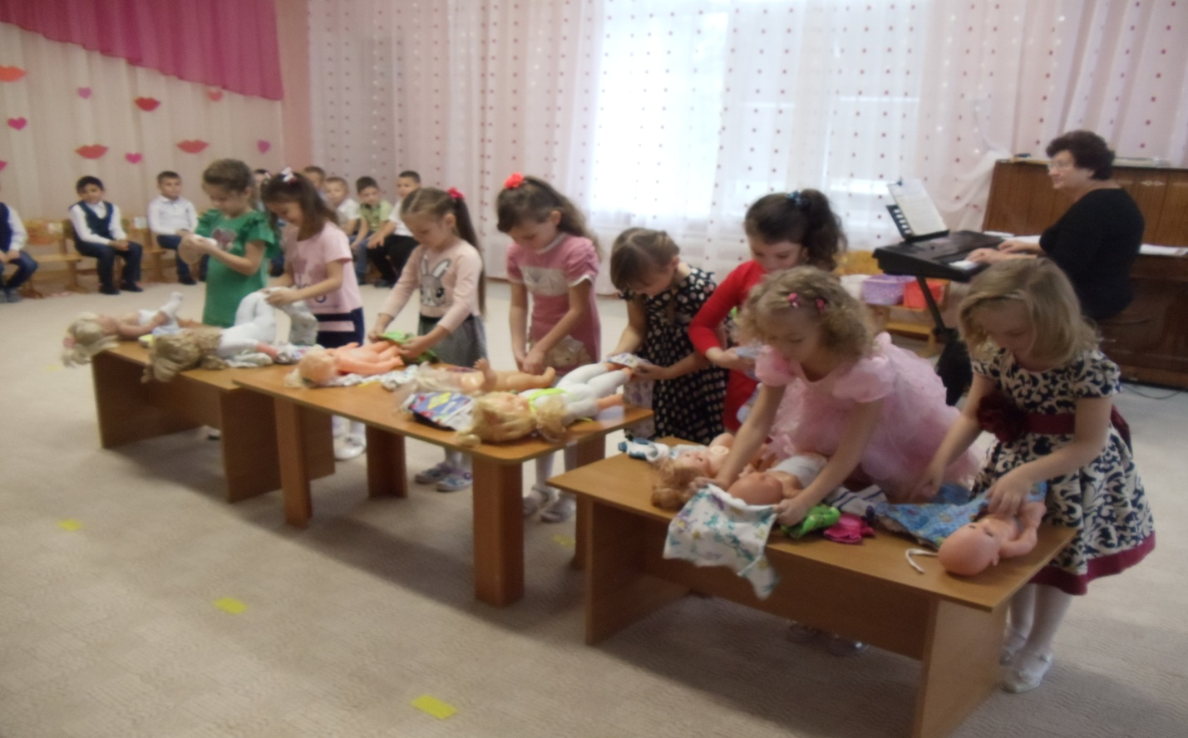

Ребенок:
Много мам на белом свете,
Всей душой их любят дети .
Только мама есть одна,
Всех дороже мне она,
Кто она? Отвечу я?
Это мамочка моя.
Ребенок:
Говорят, что ангелы пропали,
И на свете больше не живут,
А у них лишь крылышки отпали,
И теперь их мамами зовут!
Ведущий:
Мама – это слово на всех языках мира произносится ласково и нежно. На протяжении всей жизни мамина любовь согревает нас. И как важно для ваших деток слово – МАМА.
Кто пришел к вам с утра? (дети хором) Мамочка!
Кто сказал: «Вставать пора»? (дети хором) Мамочка!
Кашу кто успел сварить? (дети хором) Мамочка!
Чаю в чашки всем налить? (дети хором) Мамочка!
Кто косичку вам заплел? (дети хором) Мамочка!
Целый дом один подмёл? (дети хором) Мамочка!
Кто цветов в саду нарвал? (дети хором) Мамочка!
Кто тебя поцеловал? (дети хором) Мамочка!
Кто ребячий любит смех? (дети хором) Мамочка!
Кто на свете лучше всех? (дети хором) Мамочка!
Ведущий:
И про это мы споем песенку: «Если мама рядом»
Ведущий:
А сейчас мы поиграем, подзадорим наших мам.
Пусть от их улыбок ярких станет радостнее нам.
Игра «Чья мама быстрее повесит платочки»
Для игры нужны две мамы со своими детьми. По сигналу мамы прикрепляют платочки к веревке прищепками, платочки им подают их дети. Побеждает та участница, которая быстрее повесит все платочки.
(для игры нужны длинная веревка, два тазика с платочками разного цвета, две корзинки с прищепками.)
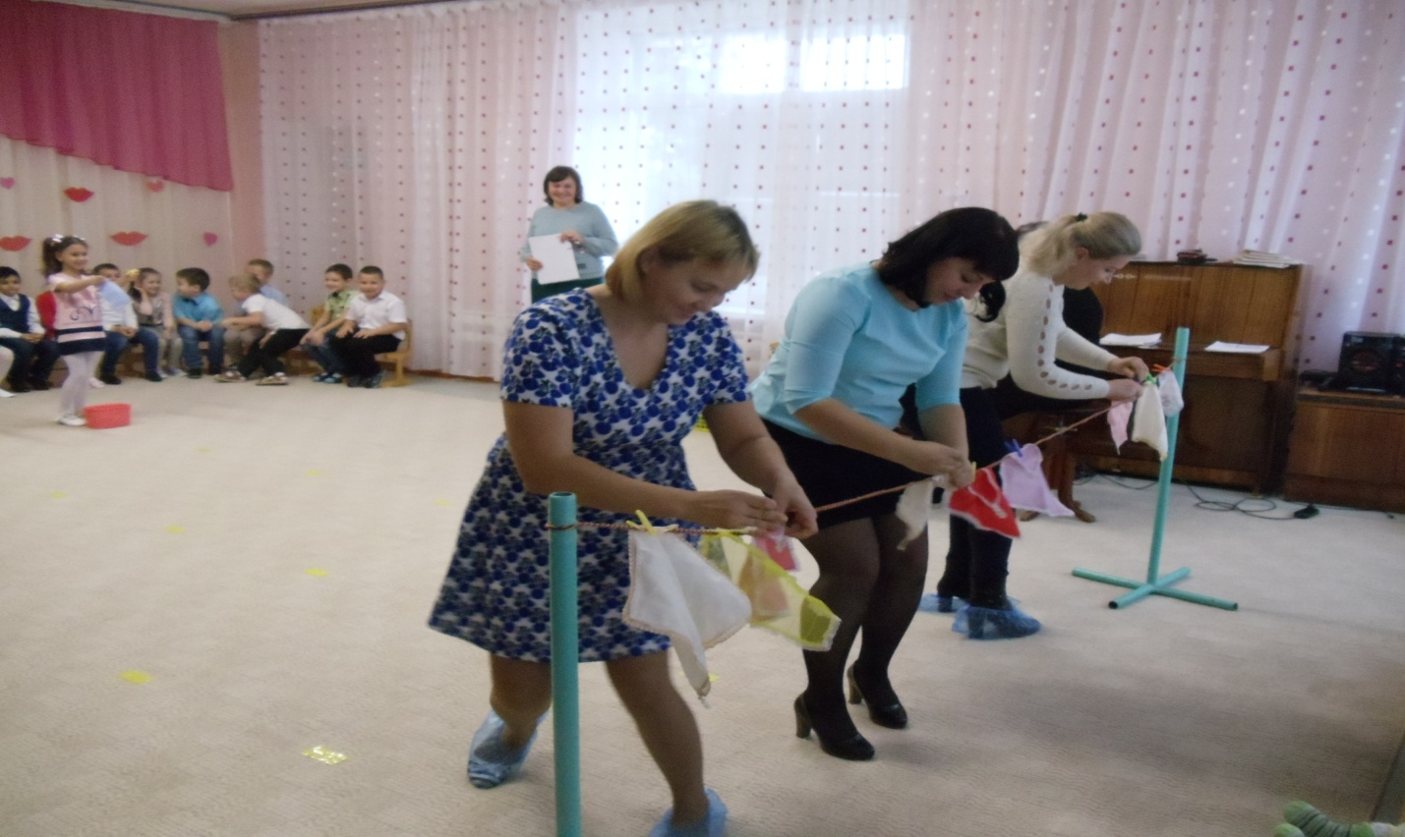
Ведущий:
Мы с вами, ребята, увидели, какие ваши мамы замечательные, красивые, молодые и талантливые. И как вы их сильно любите.
Ведущий:
Игра «Вот какая мама» играют две мамы ,два ребенка. Мамы и дети встают на расстоянии друг от друга. На каждый шаг дети по очереди говорят какая у них мама. Побеждает тот, кто первый доберется до мамы.
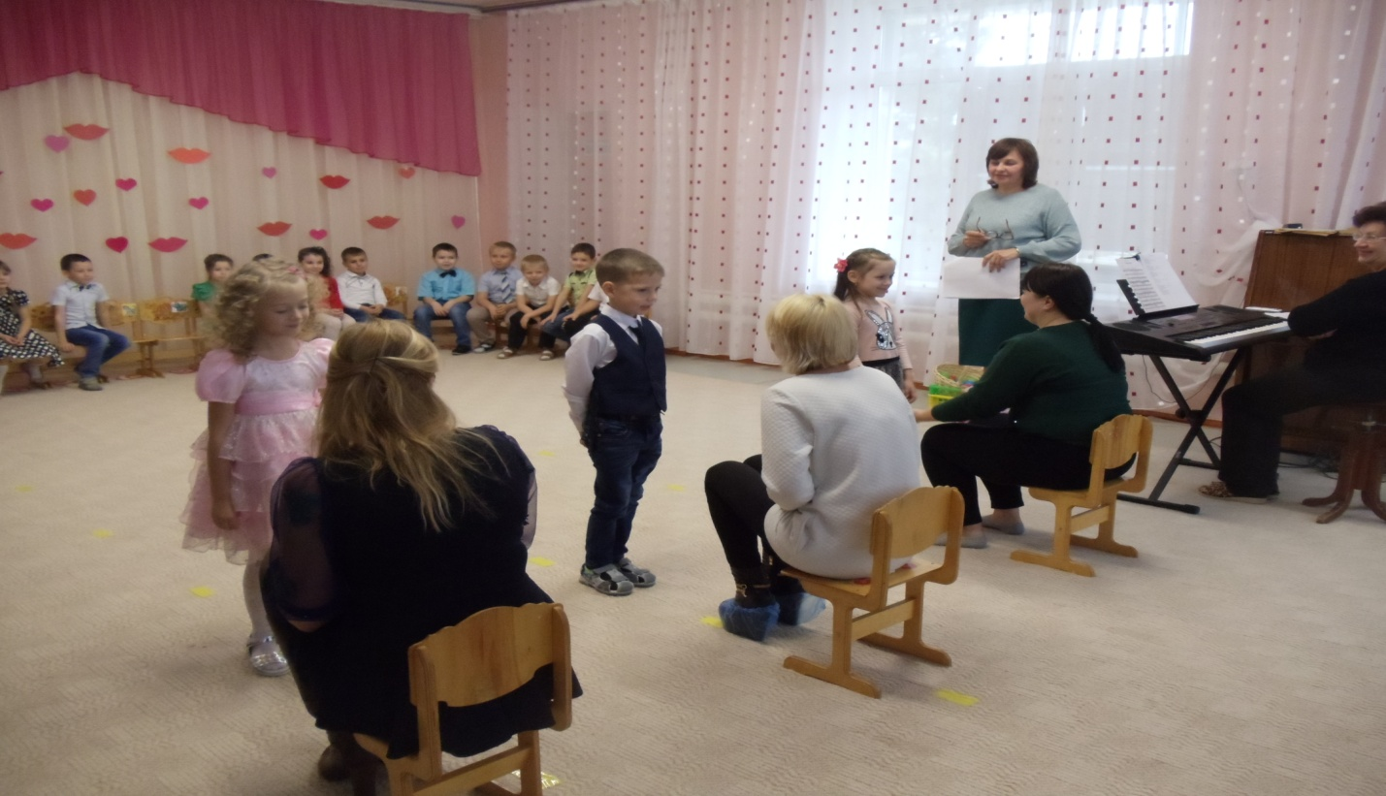
Ведущий:
Молодцы, справились с нашим заданием. А сейчас послушайте частушки.
Частушки.
1 ребенок.
Говорят я боевая,
Боевая, ну и что ж.
Моя мама боевая,
Ну, а я тогда в кого ж.
2 ребенок.
Что хожу я в детский сад,
Я совсем не виноват.
Но пройдет всего лишь год
И мама радостно вздохнет.
3 ребенок
Подогрели суп и кашу,
Соль насыпали в компот.
Как пришла с работы мама,
Было много ей хлопот.
4 ребенок
В кухне веник я нашел
И квартиру всю подмел
Но осталось от него
Три соломинки всего.
5 ребенок
Вова пол натер до блеска,
Приготовил винегрет.
Ищет мама, что же делать
Никакой работы нет.
Все вместе
Мы частушки петь кончаем,
И всегда вам обещаем
Слушать вас всегда, во всем
Утром , вечером и днем.
Ведущий:
Молодцы ребята!
А вот вопросы для наших мам:
1.Назовите женское имя, которое состоит из двух дважды повторяющихся букв (Анна).
2.Чтобы сварить 1 кг мяса требуется 1 час. За сколько часов сварится 2 кг такого мяса? ( Тоже за 1 час).
3.Под каким кустом сидел заяц во время дождя? (Под мокрым).
4.Как можно пронести воду в решете? (Заморозить)
5.Где не найдешь сухого камня(В воде).
6.На столе стояли три стакана с ягодами, Костя съел ягоды из одного стакана. Сколько стаканов осталось?(3 стакана).
7. Когда черной кошке легче всего пробраться в дом? ( Когда дверь открыта).
8.По какому животному ходят люди и проезжают машины?( По зебре).
9. В каком слове «Нет» повторяется 100 раз? (Сто нет).
10.Подумайте что принадлежит вам, но другие им пользуются чаще, чем вы? ( Имя).
Ведущий:
Молодцы мамочки, конечно же они все знают.
Послушайте теперь стихотворение – шутка «Хозяйка»
Ох, устала я, устала
По хозяйству хлопотала
Дом большой, а я одна.
Час возилась я со стиркой
Получилось платье с дыркой.
Села штопать я в углу-
Укололась об иглу.
Я посуду мыла. Мыла.
Чашку мамину разбила.
Пол скоблила добела.
Бац! Варенье пролила.
Ох, устала, я устала.
По хозяйству хлопотала
ВСЕ:
Если надо что помочь-
Позовите, мы не прочь!
Ведущий:
В этот праздничный день мы не могли оставить без внимания и наших дорогих бабушек! Ведь они тоже мамы. Свою любовь и ласку они продолжают дарить и своим детям, и вам – внукам! Теплые слова сегодня звучат и в ваш адрес, наши милые бабушки!
Ребенок:
Очень бабушку свою.
Маму мамину люблю.
У неё морщинок много
И на лбу седая прядь.
Так и хочется потрогать,
А потом поцеловать.
Ребенок:
Бабушка, как солнышко,
Всех согреет взглядом.
Как внучатам хорошо
С бабушкою рядом!
Ребенок:
Песню бабушке поём
Нежную, красивую.
Поздравляем с праздником
Бабушку любимую!
Послушайте в исполнении детей песню: «Наша бабушка»
Ведущий:
Этот светлый праздник творит настоящие чудеса с нашими детьми! Они становятся такими внимательными, заботливыми, как герой вот этой шуточной сценки.
Сценка «Вот какой помощник» (Участвуют два ребенка в роли мальчика и девочки).
Девочка:
Почему ты, Ваня, во двор не выходил?
Мальчик:
Помогал я бабушке, порядок наводил.
Девочка:
Расскажи скорее, как ты ей помог?
Мальчик:
До последней крошки съел большой пирог.
Нашел пылесос, сам трубу прикрутил,
И пыльную бурю я в дом запустил -
Труба оказалась не с той стороны.
Девочка:
Ну, расскажи, что еще сделал ты?
Мальчик:
Постирал в машине с порошком я валенки.
Никому не налезают, стали очень маленькими.
Подарил я яркий фантик от конфеты.
И еще нарисовал я в театр билеты.
Девочка:
И что бабушка сказала?
Мальчик:
Что наделал я немало.
Улыбнулась бабушка и поцеловала:
«О таком подарке я даже не мечтала"
Ведущий:
Вот такие у нас растут бабушкины помощники! Так как наши бабушки любят вязать, то мы сейчас поможем собрать им клубочки.
Игра «Собери клубочки»
Дети делятся на две команды, выстраиваются друг за другом . Задача каждого игрока взять мячик-клубочек из корзины и добежать до сидящей бабушке с корзиной в руках и положить его. Команда, игроки которой быстрее выполнят задание, считается победителем.
( корзина с мячами и две пустые корзины).
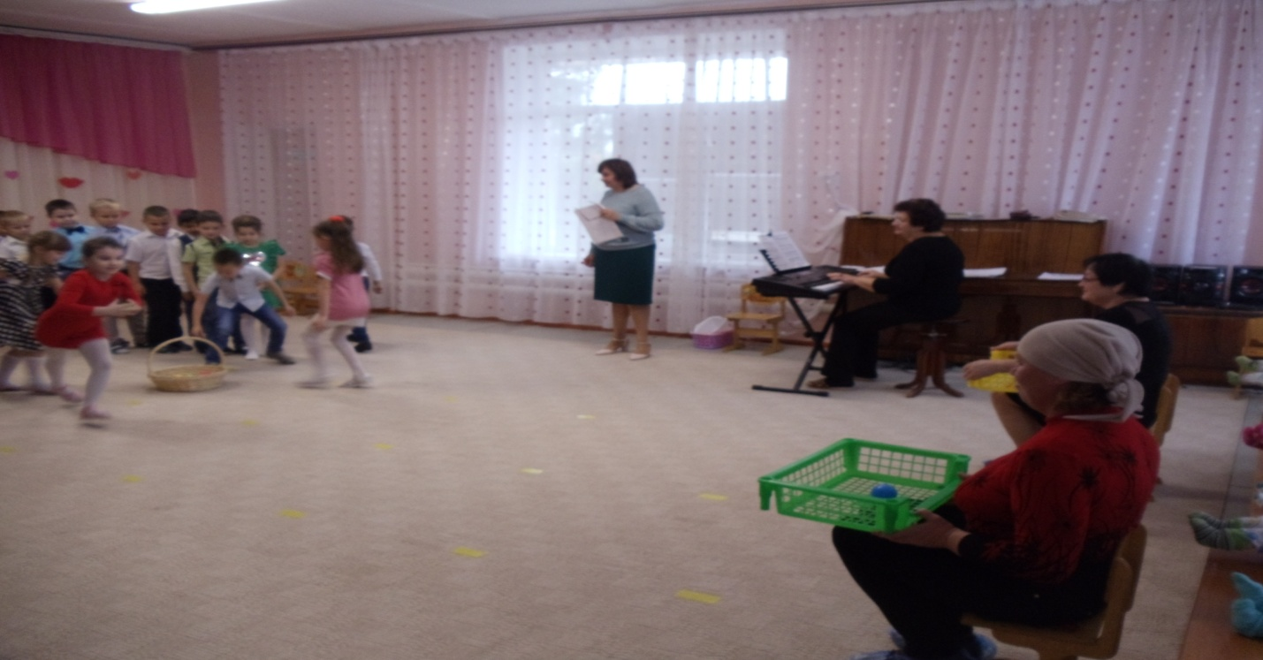
Ведущий:. Что не говори, растут настоящие помощники.
Ну, а теперь пришел тот час,
Веселый , звонкий, яркий!
Сейчас любимым нашим мамам вручаем мы подарки!
Дети вручают мамам подарки.
Ведущий: Любовь мамы — это сила, которая творит чудеса. И не важно, сколько нам лет, нам всегда нужна мама. Мы всегда нуждаемся в ее добром слове, ласковом взгляде. Дорогие мамы и бабушки, примите наши сердечные поздравления, пожелания быть всегда молодыми и полными здоровья! Пусть ваш дом всегда будет наполнен миром и теплом, а вся ваша жизнь будет солнечной и счастливой!

